Электрический ток

Действие электрического тока на организм человека
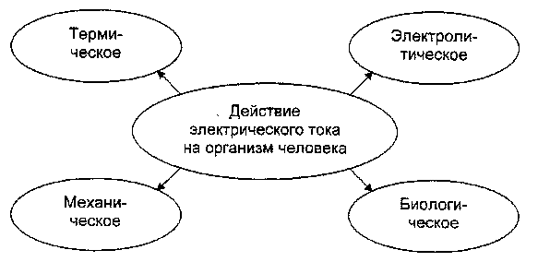
Рис. 1. Действие электрического тока на организм человека
Термическое действие тока проявляется ожогами отдельных участков тела, нагревом до высокой температуры органов (кровеносных сосудов, нервов, сердца, мозга и др.), расположенных на пути тока, вызывая в них значительные функциональные расстройства.
Электролитическое действие тока выражается в разложении органической жидкости организма (крови, лимфы и др.) и нарушении ее физико-химического состава.
Механическое действие тока приводит к расслоению, разрыву тканей организма в результате электродинамического эффекта, а также мгновенного взрывоподобного образования пара из тканевой жидкости и крови.
Биологическое действие тока проявляется раздражением и возбуждением живых тканей организма, что сопровождается непроизвольными судорожными сокращениями, а также нарушением внутренних биологических процессов.
На производстве число травм, вызванных электрическим током, относительно невелико и составляет 2...5 % их общего количества, однако из всех случаев травм со смертельным исходом на долю электротравм приходится наибольшее количество (порядка 40%). До 80% всех случаев поражения электрическим током со смертельным исходом приходится на электроустановки до 1000В (в первую очередь, работающие под напряжением 220...380 В).
Электротравмы условно разделяют на общие и местные (рис.2).
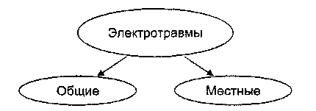
Рис.2. Классификация электротравм
К общим электротравмам относятся электрические удары, при которых процесс возбуждения различных групп мышц может привести к судорогам, остановке дыхания и сердечной деятельности. Остановка сердца связана с фибрилляцией — хаотическим и разновременным сокращением отдельных волокон сердечной мышцы (фибрилл), в результате которого сердце теряет способность перекачивать кровь, в организме прекращаются процессы кровообращения и дыхания и наступает смерть.
Общие электрические травмы, или электрические удары, по тяжести последствий бывают четырех степеней:
• / степень характеризуется судорожным сокращением мышц без потери сознания;
• // степень — сокращением мышц с потерей сознания, но с сохранением дыхания и работы сердца;
• /// степень — потерей сознания и нарушением сердечной деятельности или дыхания (или того и другого сразу);
• /V степень — клинической (мнимой) смертью, то есть отсутствием дыхания и кровообращения (обычно 4...5 мин, иногда 7...8 мин). Человек не реагирует на болевые раздражители, а зрачки его глаз (резко расширенные) - на воздействие света. Длительность периода клинической смерти определяется временем с момента прекращения сердечной деятельности и дыхания до начала гибели клеток коры головного мозга. По истечении периода клинической смерти наступает биологическая (истинная) смерть, победить которую невозможно.
Более трети всех электротравм приходится на электрические удары.
Классификация местных травм - четко выраженных местных повреждений тканей организма - представлена на рис. 3
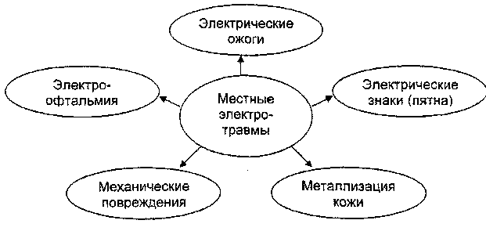
Рис.3. Классификация местных электротравм
Электрические ожоги вызываются протеканием тока через тело человека, особенно при непосредственном контакте тела с электрическим проводом (токовый или контактный ожог), а также воздействием на тело человека электрической дуги (дуговой ожог), температура которой достигает нескольких тысяч градусов. В первом случае ожог является сравнительно легким (покраснение кожи, образование пузырей). Ожоги, вызванные электрической дугой, носят, как правило, тяжелый характер (омертвление пораженного участка кожи, обугливание, сгорание тканей). Приблизительно 2/3 всех электротравм сопровождается ожогами.
На коже в тех местах, где проходил электрический ток, появляются электрические знаки, представляющие собой уплотненные участки серого или бледно-желтого цвета. Обычно имеют круглую или овальную форму и размеры 1...5 мм с углублением в центре. Встречаются знаки и в виде царапин, небольших ран, как бы порезов или ушибов, бородавок, кровоизлияний в кожу, мозолей и мелкоточечной татуировки. Иногда форма знака соответствует форме токоведущtй части, которой коснулся пострадавший, а также может напоминать очертания молнии. Электрические знаки безболезненны и, как правило, излечиваются, и стечением времени пораженная кожа приобретает нормальный вид. Знаки встречаются примерно у каждого пятого, получившего электротравму.
Металлизация кожи связана с проникновением в нее мельчайших частиц металла при его расплавлении под влиянием чаще всего электрической дуги. Металл проникает неглубоко, задерживаясь в верхних слоях кожи. Пораженный участок кожи имеет шероховатую, жесткую поверхность. Иногда наблюдается покраснение кожи, вызванное ожогом за счет тепла металлических частиц. Пострадавший ощущает на пораженном участке напряжение кожи от присутствия в ней инородного тела, а в некоторых случаях испытывает боль от ожогов. Обычно с течением времени больная кожа сходит, пораженный участок приобретает нормальный вид; исчезают болезненные ощущения. Лишь при поражении глаз лечение может оказаться длительным и сложным, а в некоторых случаях и безрезультатным. Металлизация кожи встречается приблизительно у каждого десятого пострадавшего, при этом в большинстве случаев одновременно с металлизацией происходит ожог электрической дугой.
Механические повреждения органов и тканей человеческого тела (разрывы кожи, кровеносных сосудов и нервов, вывихи суставов, переломы костей и др.) в результате судорожных сокращений мышц, вызываемых действием тока, возникают довольно редко. Как правило, это серьезные травмы, требующие длительного лечения.
Электроофтальмия - воспаление наружных слизистых оболочек глаз вследствие мощного ультрафиолетового излучения электрической дуги. Развивается спустя 2...6 ч после облучения. При этом имеют место покраснение и воспаление слизистых оболочек век, слезотечение, гнойные выделения из глаз, 'спазмы век и частичное ослепление. Пострадавший испытывает сильную головную боль и резкую боль в глазах, усиливающуюся на свету, то есть возникает так называемая светобоязнь. Обычно болезнь продолжается несколько дней, однако в ряде случаев лечение этого профессионального заболевания сложно и длительно. Возможно повреждение роговой оболочки, что особенно опасно.
Факторы, определяющие тяжесть поражения человека электрическим током
Исход поражения человека электротоком зависит от многих факторов:
• силы тока (основной фактор);
• характеристики тока (переменный или постоянный);
• при переменном токе — от частоты колебаний;
• времени прохождения тока через организм;
• пути тока в теле человека;
• характеристики помещений и условий работы (наличие в помещении токопроводящих полов и пыли, повышенной влажности и температуры и др.);
• индивидуальных качеств человека.
Физическим фактором, вызывающим тяжесть электротравмы, является сила тока. Ток, проходящий через тело человека, зависит от напряжения прикосновения, под которым оказался пострадавший, и электрического сопротивления тела человека. Величину тока, проходящего через тело человека (1чел , А), условно определяют по закону Ома: 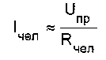
где U_{пр} - приложенное напряжение (напряжение прикосновения), В; R_{чeл} - сопротивление тела человека, Ом.
Электрическое сопротивление тела человека представляет собой сумму сопротивлений кожи и внутренних тканей.
Величина электрического сопротивления тела человека определяется в основном сопротивлением верхнего слоя кожи, называемого эпидермисом, толщиной 0,2 мм, состоящим из мертвых ороговевших клеток. При сухой чистой коже и отсутствии повреждений (порезов, царапин, ссадин и других микротравм) сопротивление тела человека составляет 2 000...2 000 000 Ом. В случае если кожа повреждена, увлажнена или загрязнена токопроводящей пылью (металлической или углеродной), сопротивление тела человека падает до 1000 Ом и ниже (до 300...500 Ом).
Сопротивление нижних слоев кожи и внутренних тканей человека незначительно, не превышает нескольких сот Ом и существенной роли не играет.
На сопротивление организма воздействию электрического тока оказывает влияние физическое и психическое состояние человека. Нездоровье, утомление, голод, опьянение, эмоциональное возбуждение приводят к снижению сопротивления. При расчетах обычно принимают R_{чeл} = 1000 Ом.
Опасность поражения человека электрическим током оценивается значением тока I_{чел}, проходящего через тело человека, или же напряжением прикосновения U_{пр}.
Характер воздействия тока на человека в зависимости от силы и рода тока (переменный или постоянный) приведен в табл. 1.
Таблица 1. Характер воздействия электрического тока на человека (путь тока: рука - нога или рука - рука)
Сила тока, мА | Переменный ток, 50 Гц | Постоянный ток
0,6...1,5 | Начало ощущения - слабый зуд, пощипывание кожи под электродами. | Ощущений нет.
2...4 | Ощущение тока распространяется и на запястье руки, слегка сводит руку.
5...7 | Болевые ощущения усиливаются во всей кисти руки, сопровождаясь судорогами; слабые боли ощущаются во всей руке, вплоть до предплечья. Руки, как правило, можно оторвать от электродов. | Начало ощущения. Впечатление нагрева кожи под электродом.
8...10 | Сильные боли и судороги во всей руке, включая предплечье. Руки трудно, но в большинстве случаев еще можно оторвать от электродов. | Усиление ощущения нагрева.
10...15 | Едва переносимые боли во всей руке. Во многих случаях руки невозможно оторвать от электродов. С увеличением продолжительности протекания тока боли усиливаются. | Еще большее усиление ощущения нагрева - как под электродами, так и в прилегающих областях кожи.
20...25 | Руки парализуются мгновенно, оторваться от электродов невозможно. Сильные боли, дыхание затруднено. | Еще большее усиление ощущения нагрева кожи, возникновение ощущения внутреннего нагрева. Незначительные сокращения мышц рук.
25...50 | Очень сильная боль в руках и груди. Дыхание крайне затруднено. При длительном токе может наступить паралич дыхания или ослабление деятельности сердца с потерей сознания. | Ощущение сильного нагрева, боли и судороги в руках. При отрыве рук от электродов возникают едва переносимые боли в результате судорожного сокращения мышц.
50...80 | Дыхание парализуется через несколько секунд, нарушается работа сердца. При длительном протекании тока может наступить фибрилляция сердца. | Ощущение очень сильного поверхностного и внутреннего нагрева, сильные боли во всей руке и в области груди. Затруднение дыхания. Руки невозможно оторвать от электродов из-за сильных болей при нарушении контакта.
100 | Фибрилляция сердца через 2...3 с, еще через несколько секунд - паралич дыхания. | Паралич дыхания при длительном протекании тока.
300 | То же, за меньшее время. | Фибрилляция сердца через 2...3 с, еще через несколько секунд - паралич дыхания.
Более 5000 | Дыхание парализуется немедленно - через доли секунды. Фибрилляция сердца, как правило, не наступает; возможна временная остановка сердца в период протекания тока (несколько секунд). При длительном протекании тока - тяжелые ожоги, разрушение тканей.

Принято различать три ступени воздействия тока на организм человека и соответствующие им три пороговых значения:
• ощутимое,
• неотпускающее,
• фибрилляционное.
Пока сила тока не достигла порогового ощутимого значения, человек не чувствует его воздействия. Человек, попавший под воздействие переменного тока промышленной частоты (f = 50 Гц), начинает ощущать протекающий через него ток, когда его значение достигает 0,6... 1,5 мА. Для постоянного тока это пороговое значение составляет 5...7 мА. Ощутимый ток вызывает у человека малоболезненные (или безболезненные) раздражения, и человек может самостоятельно освободиться от провода и токоведущей части, находящейся под напряжением.
Переменный ток величиной 10...15 мА и более и постоянный уровнем 50...70 мА (и более) называется пороговым неотпускающим. При действии этих токов у человека возникают непреодолимые и болезненные судорожные сокращения мышц рук при касании ими (захвате) токопроводящих частей или проводов; человек не может самостоятельно разжать руку и освободиться от воздействия тока. При повышении переменного тока промышленной частоты до 25...50 мА затрудняется или даже прекращается процесс дыхания (при воздействии этого тока в течение нескольких минут).
При воздействии переменного тока промышленной частоты величина порогового фибрилляционного тока составляет 100 мА (при продолжительности воздействия более 0,5 с), а для постоянного тока - 300 мА аналогичной продолжительности.
Допустимым считается ток, при котором человек может самостоятельно освободиться от электрической цепи.
Степень поражения электрическим током зависит также от рода и частоты тока. Известно, что при напряжениях, превышающих 500 В, наиболее опасен постоянный ток, а при меньших напряжениях - переменный.
Переменный ток наибольшую опасность представляет при частотах 20...100 Гц. При частоте меньше 20 или больше 100 Гц опасность поражения током заметно снижается. Токи с частотой выше 500 000 Гц могут вызвать лишь термические ожоги и не оказывают раздражающего действия на ткани организма.
Длительность протекания тока через тело человека влияет на исход поражения, так как с течением времени резко возрастает сила тока вследствие уменьшения сопротивления тела за счет возникших изменений в коже и других тканях, а также потому, что в организме человека накапливаются отрицательные последствия воздействия тока. Таким образом, чем больше время воздействия тока, тем сильнее будет поражение и тем меньше вероятность восстановления жизненных функций организма.
Существенное влияние на тяжесть поражения человека электрическим током оказывает путь, по которому он распространяется в организме. Путь тока через тело человека зависит от места его прикосновения к оголенным проводам или токоведущим частям. Возможных путей протекания тока через тело человека очень много, однако в практике встречается обычно не более 15, представленных на рис.4. Наиболее характерны следующие цепи; рука - рука, руки - ноги и нога - нога.
Из возможных путей протекания тока через тело человека наиболее опасен тот, при котором поражается головной мозг (голова - руки, голова - ноги), а также сердце и легкие (руки - ноги). Наименее опасным является путь нога - нога, который возникает при воздействии на человека так называемого шагового напряжения.
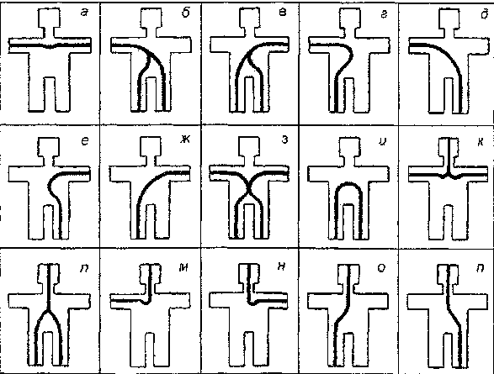
Рис.4. Характерные пути тока в теле человека: а - рука - рука; б - правая рука - ноги; в - левая рука - ноги; з - правая рука - правая нога; д - правая рука - правая нога; е - левая рука - левая нога; ж - левая рука - правая нога; з - обе руки - обе ноги; и - нога - нога; к - голова - руки; л - голова - ноги; м - голова - правая рука; н - голова - левая рука; о - голова - правая нога; п - голова - левая нога
ГОСТ 12.1.038-82 устанавливает следующие предельно допустимые напряжения прикосновения и токи, протекающие через тело человека, для путей рука - рука и рука - нога при нормальном (неаварийном) режиме работы электроустановки и продолжительности воздействия не более 10 мин. в сутки: для переменного тока частотой 50 Гц соответственно 2 В и 0,3 мА; для постоянного -8 В и 1 мА.
Условия, в которых работает человек, могут увеличивать или уменьшать опасность его поражения электрическим током. К ним относятся влажность, температура воздуха, наличие в помещениях токопроводящих полов и пыли, химически активной или органической среды и др. Неблагоприятный микроклимат (повышенная температура, влажность) увеличивает опасность поражения током, так как влага (пот) понижает сопротивление кожных покровов. В связи с этим согласно ГОСТ12.1.038-82 для лиц, выполняющих работу в условиях высоких температур (выше 25° С) и влажности (относительная влажность более 75%), значения предельно допустимых уровней напряжений и токов должны быть уменьшены в 3 раза.
Индивидуальные качества человека, в первую очередь состояние его здоровья, обученность правильной и безопасной работе на электроустановках (с присвоением соответствующей квалификации и группы) во многом определяют как саму возможность поражения, так и исход поражения человека электрическим током.
Практикой установлено, что вполне здоровые и физически крепкие люди легче переносят электрические удары, нежели больные и слабые. Повышенной восприимчивостью к электрическому току обладают лица, страдающие рядом заболеваний, в первую очередь болезнями кожи, сердечнососудистой системы, органов внутренней секреции, легких, нервными болезнями и др. Имеют значение также степень внимания и сосредоточенности человека на процессе выполняемой им работы, степень утомления, моральное состояние и т.п.
Исход воздействия тока в значительной степени зависит от квалификации пострадавшего. Человек, далекий от электротехники, в случае попадания под напряжение оказывается, как правило, в более тяжелых условиях, чем опытный электротехник, умеющий правильно оценить степень возникшей опасности и применить рациональные приемы освобождения себя от действия тока.
Классификация помещений по опасности поражения электрическим током
Условия, в которых работает человек, могут увеличивать или уменьшать опасность его поражения электрическим током. К ним относятся сырость, высокая температура воздуха, наличие в помещениях токопроводящей пыли, химически активной или органической среды и др. Неблагоприятный микроклимат (повышенная температура, влажность) увеличивает опасность поражения током, так как влага (пот) понижает сопротивление кожных покровов. Для учета условий, в которых находится работающий, все помещения (согласно Правилам устройства электроустановок) принято делить по степени опасности поражения током на три категории (табл.2):
- без повышенной опасности,
- с повышенной опасностью,
- особо опасные.
Таблица 2
Характеристика помещений по степени опасности поражения электрическим током
Без повышенной опасности | С повышенной опасностью | Особо опасные
- Сухие (с относительной влажностью воздуха, не превышающие 60%),  - беспыльные,  - с нормальной температурой воздуха и  - с изолирующими (например, деревянными) полами. | Наличие одного из следующих условий:  - сырость (помещения называют сырыми, если относительная влажность в них превышает 75%),  - токопроводящая пыль (металлическая, углеродная и др.),  - токопроводящие полы (металлические, земляные, железобетонные, кирпичные),  - высокая температура, длительно превышающая 35°С или кратковременно 40°С,  - возможность одновременного прикосновения к металлическим деталям и корпусам электрооборудования, которые при повреждении изоляции могут оказаться под напряжением, и заземленным конструкциям | 1. Наличие одного из следующих условий:  - особая сырость (стены, пол и потолок таких помещений покрыты влагой, относительная влажность воздуха в них близка к 100%),  - наличие химически активной (агрессивные газы, пары, жидкости) или органической (плесень и т.д.) среды, которые разрушающе действуют на электроизоляцию и токоведущие части оборудования.  2. При наличии двух и более условий повышенной опасности (например, высокая температура и токопроводящая пыль) в помещении
К ним относятся как жилые, так и производственные помещения, например, цеха приборных предприятий и радиозаводов, лаборатории, КБ, заводоуправление, конторские помещения и др. | Лестничные клетки различных зданий с токопроводящими полами, цеха механической обработки материалов, складские неотапливаемые помещения и др. | Помещения гальванических цехов; моечные отделения; замкнутые металлические емкости, в которых производится работа и др.
Шум

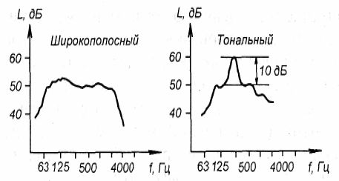
Рис.3.16. Классификация шума по спектральным характеристикам

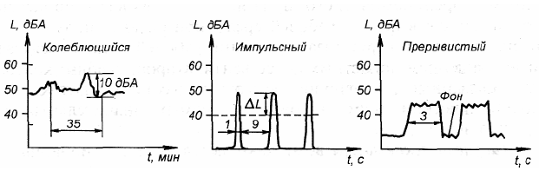
Рис.3.17. Классификация шума по временным характеристикам

Область слышимых звуков ограничена двумя пороговыми кривыми: нижняя – порогом слышимости, верхняя – порогом болевого ощущения (рис.3.18).
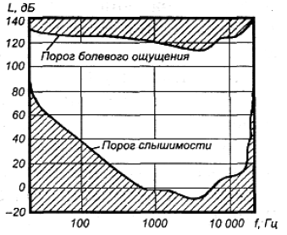
Рис.3.18. Слуховое восприятие человека

Электромагнитные излучения

Таблица 3.6. Классификация электромагнитных волн
Длина волны, см | Тип излучения | Частота излучения, Гц
100 000 000 000 10¹¹  10 000 000 000 10¹⁰  1 000 000 000 10⁹  100 000 000 10⁸  10 000 000 10⁷  1 000 000 10⁶ | Электрические волны | 10⁻¹  10⁰  10¹  10²  10³  10⁴
100 000 10⁵  10 000 10⁴  1 000 10³  100 10²  10 10¹ | Радиоволны | 10⁵  10⁶  10⁷  10⁸  10⁹
1 10⁰  0,1 10⁻¹  0, 01 10⁻²  0.001 10⁻³ | Инфракрасные лучи | 10¹⁰  10¹¹  10¹²  10¹³
0, 0001 10⁻⁴ | Видимый свет | 10¹⁴
0, 00001 10⁻⁵  0,000001 10⁻⁶ | Ультрафиолетовые лучи | 10¹⁵  10¹⁶
0.0000001 10⁻⁷  0.00000001 10⁻⁸  0,000000001 10⁻⁹ | Рентгеновские лучи | 10¹⁷  10¹⁸  10¹⁹
 | Гамма-лучи | 10²⁰

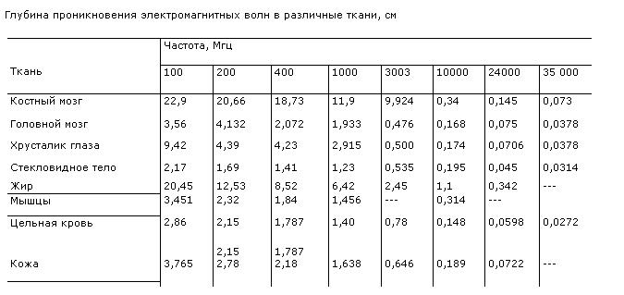

Поэтапное воздействие всех видов ионизирующих излучений на любой живой организм

Заряженные частицы:

Проникающие в ткани организма альфа- и бета-частицы теряют энергию вследствие электрических взаимодействий с электронами тех атомов, близ которых они проходят. Гамма-излучение и рентгеновские лучи передают свою энергию веществу несколько иными способами, которые, в конечном счете, также приводят к электрическим взаимодействиям.

Электрические взаимодействия:

За время порядка десяти триллионных секунды после того, как проникающее излучение достигнет соответствующего атома в ткани организма, от этого атома отрывается электрон. Электрон заряжен отрицательно, поэтому остальная часть исходного нейтрального атома становится положительно заряженной. Этот процесс называется ионизацией. Оторвавшийся электрон может далее ионизировать другие атомы.

Физико-химические изменения:

И свободный электрон, и ионизированный атом обычно не могут долго пребывать в таком состоянии и в течение следующих десяти миллиардных долей секунды участвуют в сложной цепи реакций, в результате которых образуются новые молекулы, включая и такие чрезвычайно реакционно-способные, как свободные радикалы.

Химические изменения:

В течение следующих миллионных долей секунды образовавшиеся свободные радикалы реагируют как друг с другом, так и с другими молекулами и через цепочку реакций, еще не изученных до конца, могут вызвать химическую модификацию важных в биологическом отношении молекул, необходимых для нормального функционирования клетки.

Биологические эффекты:

Биохимические изменения могут произойти как через несколько секунд, так и через десятилетия после облучения и явиться причиной немедленной гибели клеток или таких изменений в них, которые могут привести к мутациям, раку и др.

Рис. Поэтапное воздействие всех видов ионизирующих излучений на живой организм
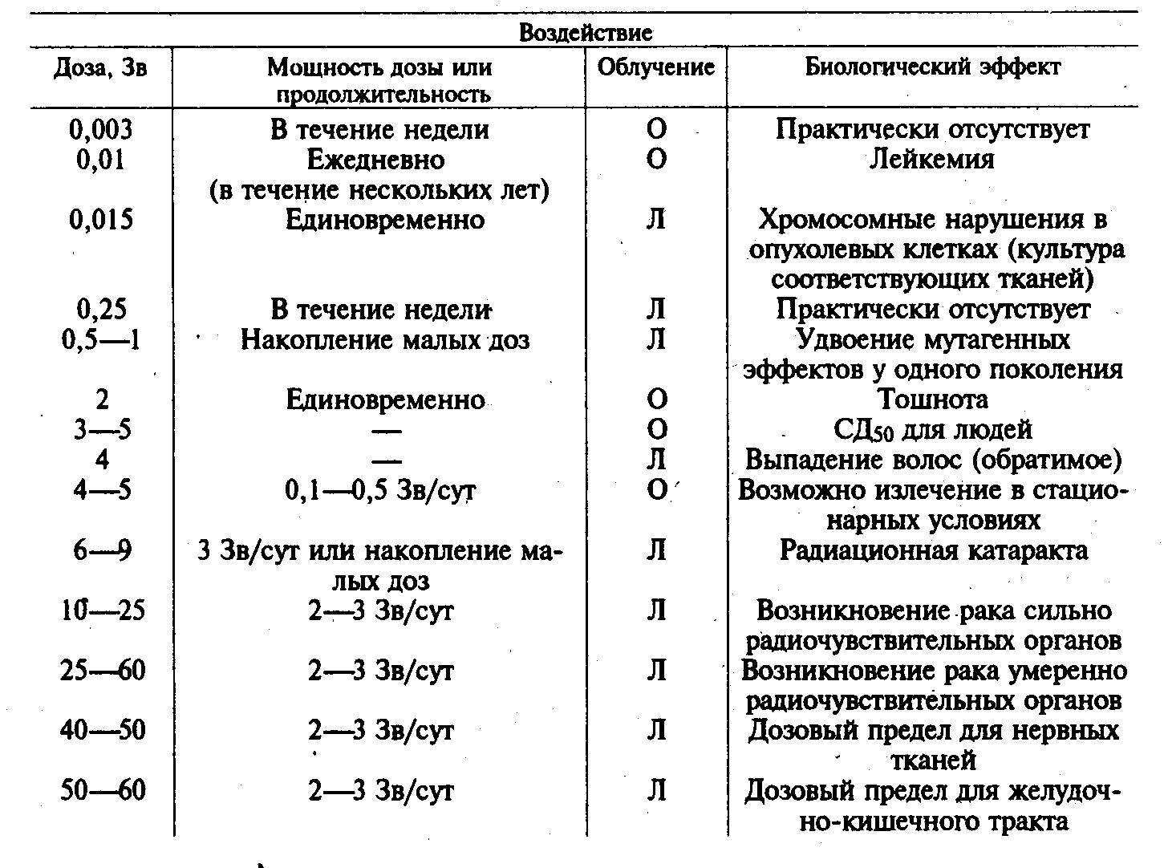
Таблица. Радиационное воздействие и соответствующие биологические эффекты

Примечание: О – общее облучение тела; Л- локальное облучение

